- 单向选择题
03、
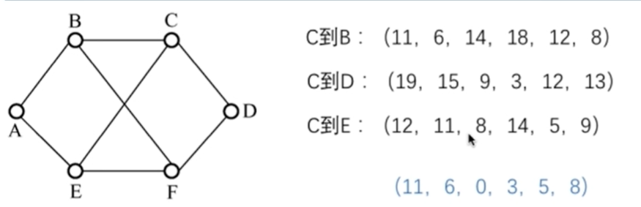
①RIP定期算法是30s，即是每隔30s会定期的与所有相邻路由器交换这个路由表，并更新自己的路由表项。
②C到B、D、E的延迟分别是6、3、5，也可以说时C到B、D、E的距离或者代价分别是6、3、5，这个延迟也即是跳数。
③C接收到了来自B的向量为（5，0，8，12，6，2），来自D的向量为（16，12，6，0，9，10），来自E的向量为（7，6，3，9，0，4）。C接收到的来自B的向量表示的意思就是B到达其他各个节点的距离（跳数），我们已知C到B的延迟为6，则将这个向量加上6就可以得到C通过B到达其他各个结点的距离了。同样，我们也可以求出C通过D，C通过E到达其他各个结点的距离。我们取C到达每一个结点最小的距离就可以了。
④下面就是所求到的：
（5，0，8，12，6，2）+ 6 = （11，6，14，18，12，8）
（16，12，6，0，9，10）+ 3 = （19，15，9，3，12，13）
（7，6，3，9，0，4） + 5 = （12，11，8，14，5，9）
每一列都取最小的那一个组成一个新的向量为（11，6，0，3，5，8）

注意：C到C结点就是C到自己本身，故距离应该是为0的。

04、
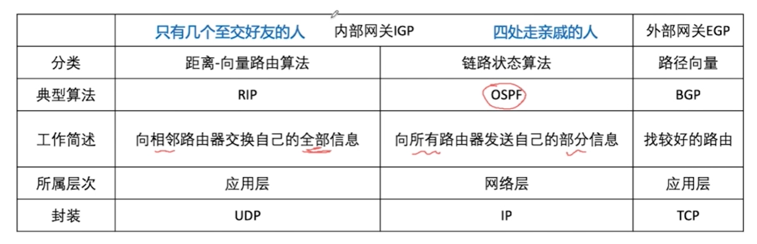
注意：
OSPF协议具有快速收敛的特点，而RIP协议的收敛速度很慢。

09、
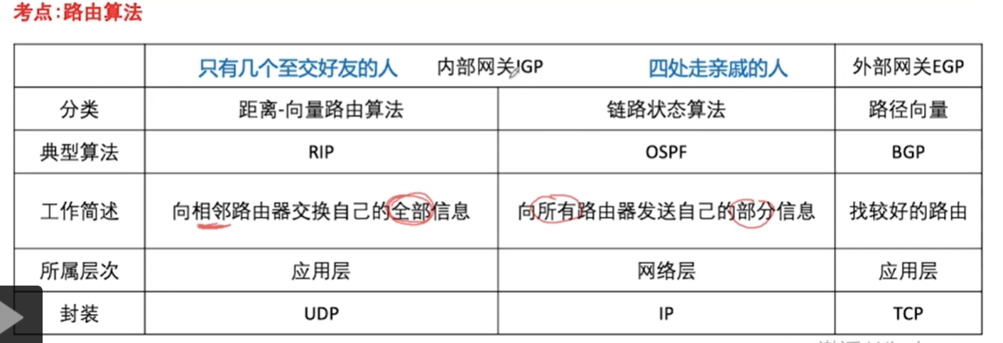
理解：
①采用了自治系统之后，路由器会被划分为一个一个自治系统，在自治系统内部我们使用的是内部网关协议，在自治系统之间，我们使用的是外部网关协议。
②将分组路由内自己区域的目标地址属于一个自治系统内部的事情，采用的是内部网关协议，路由到其他区域则是属于自治系统之间的事情，采用的是外部网关协议，将分组路由到其他区域是由BGP路由器解决的事情，并不是每个路由器都知道如何路由到其他区域。

10、
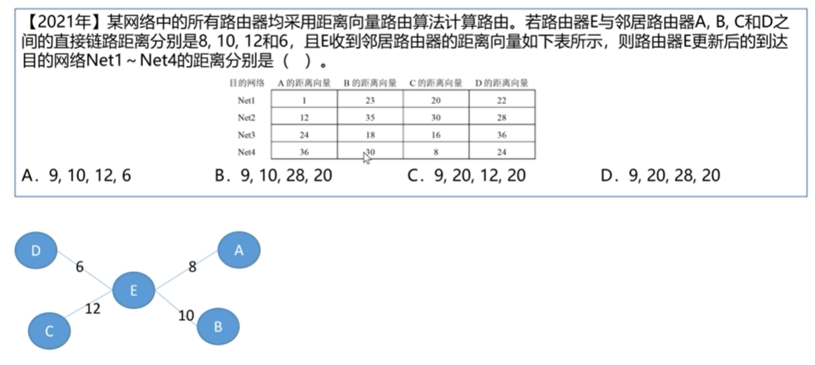
理解：
①路由器E到达目的网络Net1，从路由器E接收到的路由表中可以看出来，从A到达Net1网络的距离最短，而E到达A需要8，故从E到达Net1需要9，类似的可以计算处E通过B、C、D到达Net1的距离，可以看出9是最短的，故路由器E更新后到达Net1的距离为9。
②类似的可以计算出路由器E更新后到达Net2、Net3、Net4的距离。

